4° La reproduction des animaux

I LA REPRODUCTION SEXUEE SANS ACCOUPLEMENT
Activité 1 a : Chez l’oursin, les cellules se rencontrent au hasard
Correction
Titre : Le cycle de vie de l’oursin.
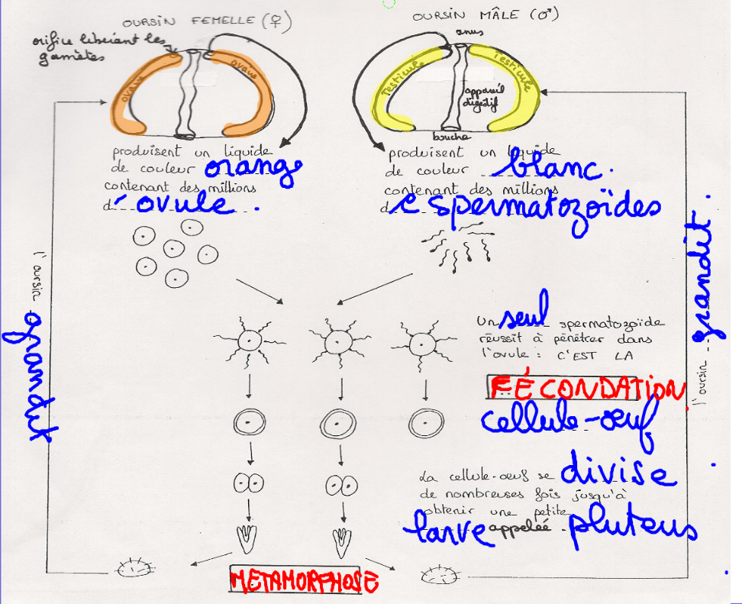
Activité 1b : Chez les poissons à nageoires rayonnées, la rencontre est moins hasardeuse
Correction Titre : Le cycle de vie de l’omble
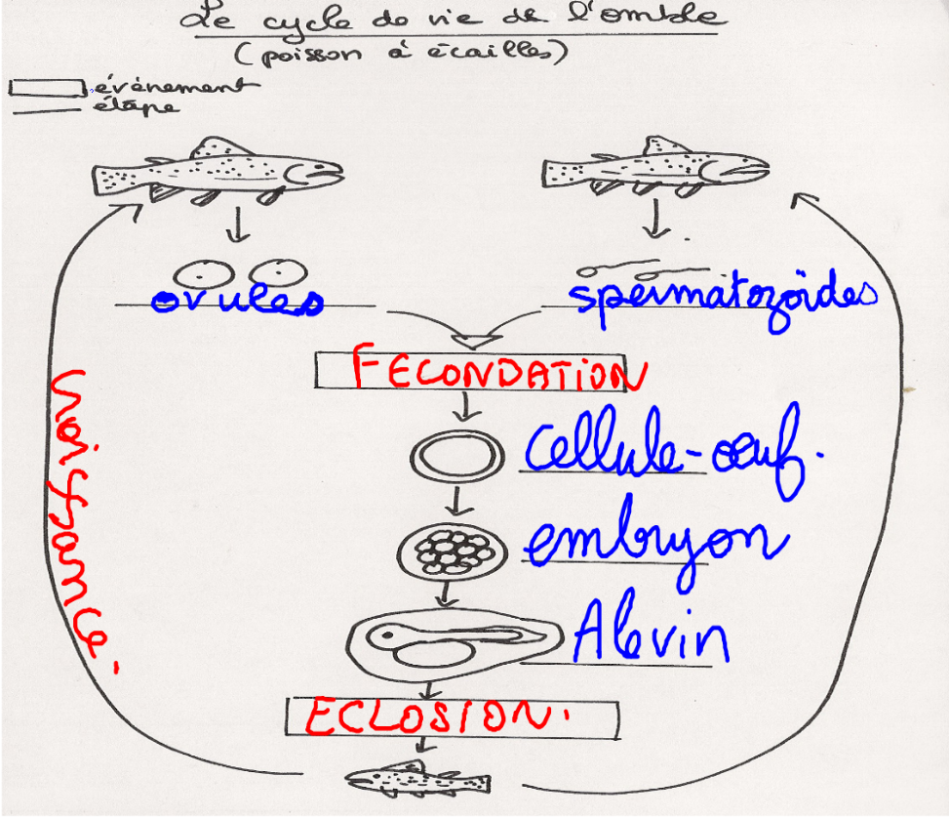

Bilan 1 : La reproduction sexuée des animaux comporte l’attraction de deux cellules reproductrices appelées « gamètes » : le gamète mâle (le spermatozoïde) et le gamète femelle (l’ovule). L’union des gamètes est appelée la fécondation qui donne une cellule-œuf. Chez beaucoup d’animaux aquatiques, il n’y a pas d’accouplement : les gamètes sont libérés dans le milieu. On parle de fécondation externe. La cellule-œuf obtenue va donner soit un petit qui ressemble à l’adulte (développement direct) soit une larve qui va se métamorphoser en adulte (développement indirect).

II LA REPRODUCTION SEXUEE AVEC ACCOUPLEMENT
Activité 2a : la reproduction chez les requins
Correction :

- Chez les requins il y a accouplement : le mâle pénètre la femelle et la fécondation est donc interne car les spermatozoïdes rencontrent les ovules à l’intérieur de l’appareil reproducteur de la femelle.
- Quatre autres exemples d’animaux réalisant une fécondation interne : girafe, vache, lézard, serpent, tortues.
- La fécondation interne augmente les chances de survie des cellules-œufs car celles-ci sont protégées à l’intérieur de l’appareil reproducteur de la mère alors que dans le cas d’une fécondation externe, les cellules-œufs dérivent dans l’eau et sont soumises la prédation des autres poissons.

Activité 2b : la reproduction de la poule

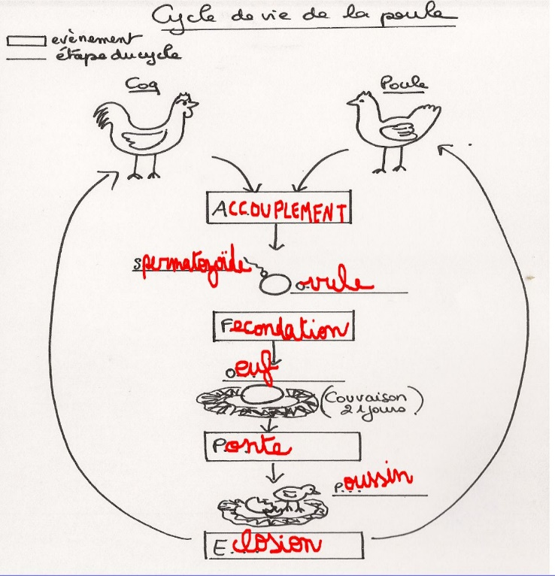
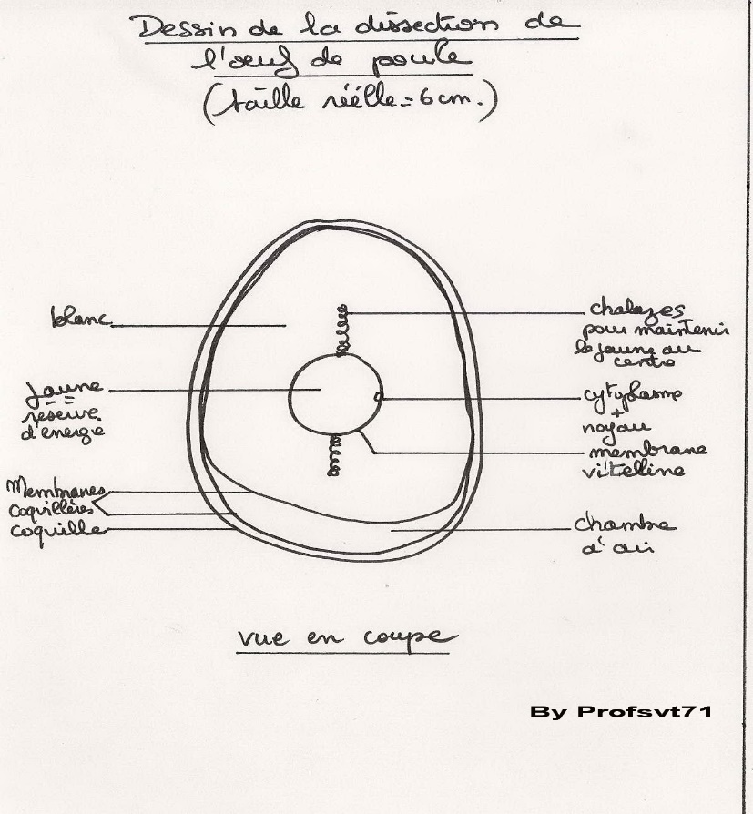

Activité 2 c : La reproduction des mammifère, exemple du lapin

- Les cellules reproductrices mâles :

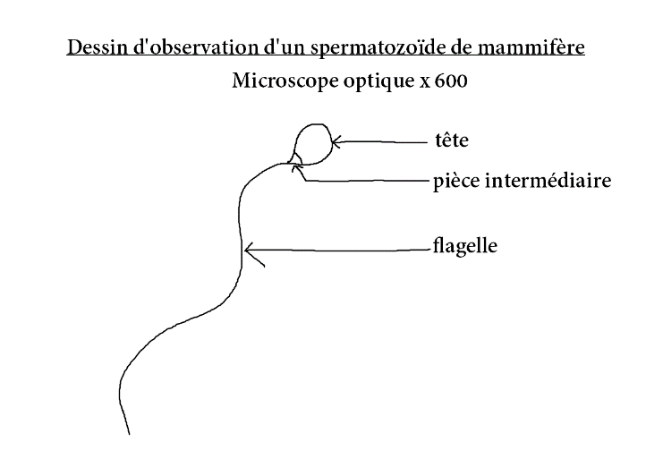
Correction :

- Les cellules reproductrices femelles :
Correction :
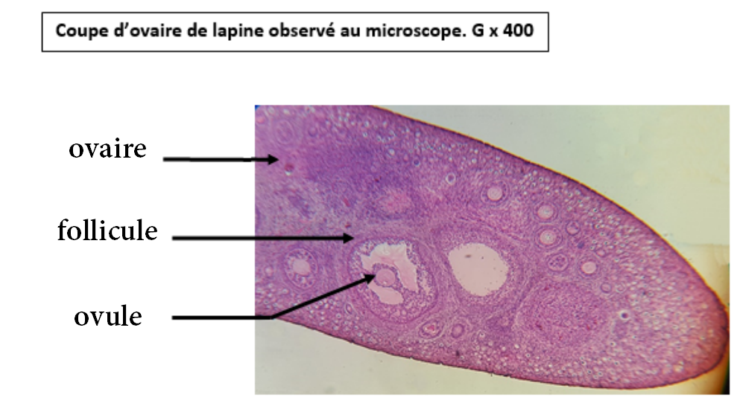

- La rencontre des cellules reproductrices
Livre pages 186 et 188

À la fin de l’accouplement, le lapin libère 150 à 200 millions de spermatozoïdes au fond du vagin de la lapine. Les ovaires de celle-ci libèrent quelques heures plus tard entre 15 et 20 ovules. La rencontre de deux cellules reproductrices s’appelle la fécondation. La cellule-œuf obtenue va s’implanter dans une poche musculeuse appelée utérus. Dans l’utérus, chaque cellule-œuf va se diviser pour donner une masse de cellule appelée « embryon » flottant dans une poche remplie de liquide. Quand il y aura assez de cellules, ces dernières vont s’organiser pour constituer un fœtus, ressemblant à ses parents. La mère fournit le dioxygène et les nutriments au fœtus grâce à un organe d’échanges : le placenta auquel le fœtus est relié par le cordon ombilical. Ce placenta permet également l’élimination des déchets du fœtus dans le sang de la mère. À la naissance, le fœtus sera expulsé hors de l’utérus par le vagin. La femelle mangera le placenta pour éviter toutes traces risquant d’attirer les prédateurs. Les lapereaux deviendront adultes après 6 mois de croissance.

Question : Complète le texte puis utilise les mots pour compléter le cycle de vie du lapin
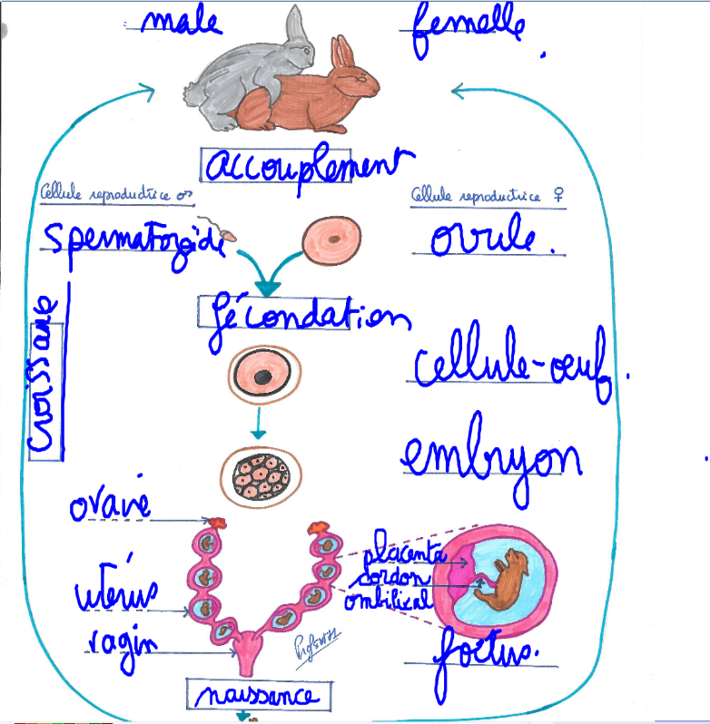

Bilan 2 : L’accouplement correspond au rapprochement des partenaires. Il favorise la rencontre des gamètes ou fécondation. La cellule-œuf formée donnera, après division, une masse de cellules qui s’organiseront pour former un embryon. En grandissant il prendra la forme de l’animal et s’appelle alors le fœtus. Celui-ci a besoin d’eau pour se développer. Il peut donc rester dans l’appareil reproducteur de la femelle et être nourrie par un placenta et un cordon ombilical comme chez les vivipares ou bien être logé dans un œuf qui éclora dans l’utérus de la femelle comme chez les ovovivipares. L’œuf peut encore être pondu à l’extérieur comme chez les ovipares.

III LE RAPPROCHEMENT DES CELLULES REPRODUCTRICES DANS LA REPRODUCTION SEXUEE

Activité 3 : Des méthodes très variées !
Correction :

Méthode d’attraction | Exemple d’êtres vivants pratiquant cette méthode d’attraction
l’odeur ou une substance chimique | papillon,  attraction chimique des gamètes dans le milieu extérieur
les sons | grillons, pigeons, cri du lion
Danses | oiseaux, poissons, dauphins, baleines
Lumière | ver luisant
Couleurs | caméléons, frégate, cardinal
Combats | singes, cerfs, lions
Appâts pour amadouer | Araignée « la pisaure » exercice5 p105 Nathan
Création d’un nid pour amadouer | Poisson globe, oiseaux (tisserins)

Bilan 3 : La reproduction sexuée des animaux comporte l’attraction des partenaires sexuels et/ou des gamètes et l’union de ceux-ci (la fécondation) qui sera à l’origine d’une « cellule-œuf ».
Quand les animaux peuvent se déplacer, on observe une attraction des partenaires sexuels par des danses nuptiales, des chants nuptiaux, des odeurs, des couleurs et de la lumière. Chez certains animaux, des combats de mâles ont lieu pour le contrôle des femelles et chez d’autres ils réalisent des offrandes.
Quand les animaux sont fixés et ne peuvent se déplacer comme les oursins ou les coraux, les gamètes sont libérés dans l’eau et les spermatozoïdes sont attirés par une substance attractive libérée par les ovules.
IV LA REPRODUCTION ASEXUÉE

Activité 4a : Se couper en deux pour donner deux individus : la scissiparité.
Activité 4b : Avoir un nouvel individu qui « bourgeonne »

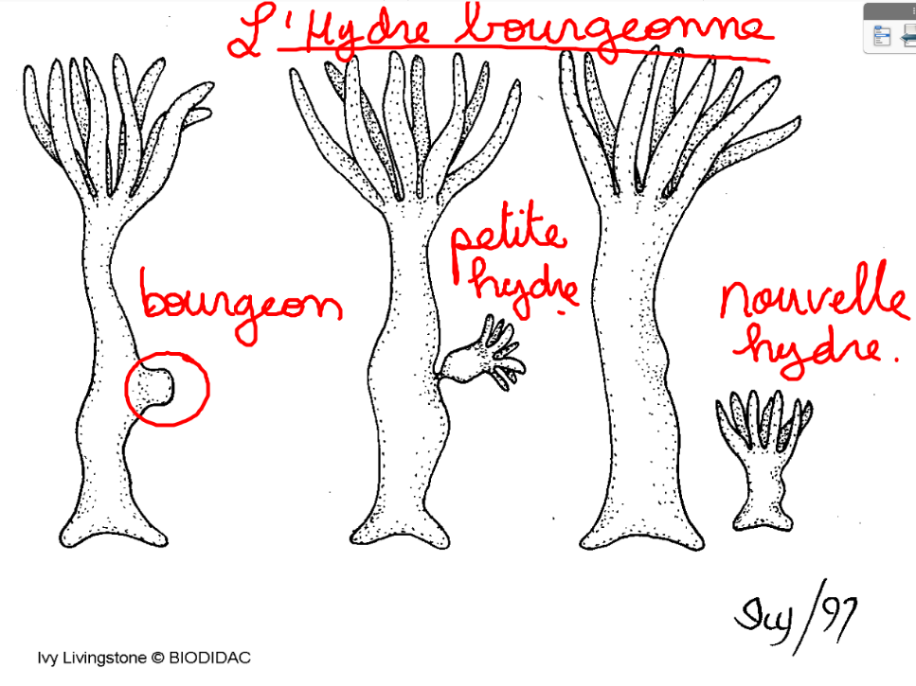

Bilan 4 : Les animaux peuvent se reproduire par reproduction asexuée c'est-à-dire sans intervention de cellules reproductrices : soit par bourgeonnement soit par scissiparité ( se couper en deux). Cette méthode de reproduction permet d’obtenir rapidement de nombreux individus à partir d’un seul individu original.


V Reproduction sexuée et conditions du milieu

Activité 5a : Les populations s’influencent les unes les autres : exemple dans les Caraïbes
Correction
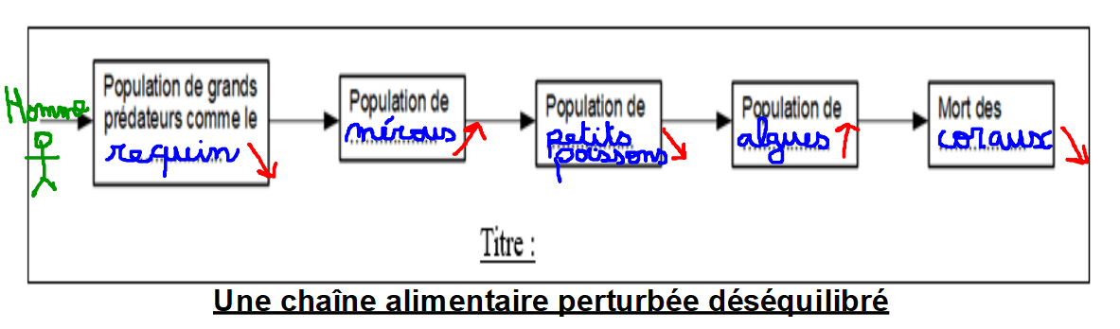

Activité 5b : l’influence des ressources alimentaires sur la reproduction
Correction
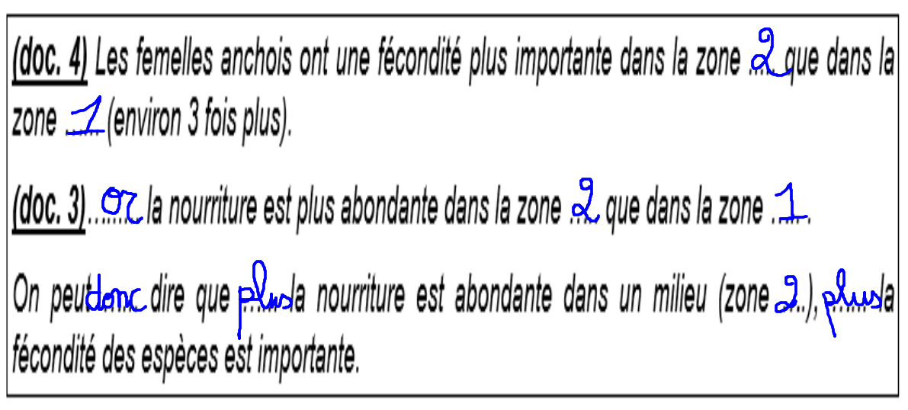

Activité 5c : L’influence des insecticides sur la reproduction

Correction
Si l’insecticide n’avait pas d’influence, alors le nombre d’œuf pondus par les mégachiles ayant reçu ou pas des insecticides serait identique et les deux courbes seraient superposées ce qui n’est pas le cas.

Activité 5d : L’Homme utilise la lutte biologique pour modifier la reproduction
Correction
1) Principe de la lutte biologique :
a) L'insecte ravageant les champs de maïs est : la chenille de la pyrale du maïs.
b) Les trichogrammes sont des insectes qui pondent leurs œufs dans les œufs de la pyrale du maïs.

2) Conséquences de l'utilisation d'insectes pour lutter contre d'autres insectes : (rayer les solutions inexactes)
- les cultures de maïs sont détruites / préservées ;
- la pyrale est ciblée spécifiquement par les trichogrammes et les autres espèces sont détruites également / ne sont pas touchées ;
- La biodiversité du champ est réduite / maintenue / augmentée.

